SCHEDA TECNICA CONCORSO TEATRALE

Dati generali
Nome Scuola/Compagnia:
_____________________________________________________________________________
Titolo dello spettacolo: _____________________________________________________________________________
Regista: _____________________________________________________________________________
Telefono: _______________________________
E-mail: ________________________________

Caratteristiche dello spettacolo
Durata spettacolo (se diversa da 45 minuti):
________________________________________________
N° persone impegnate:
_____________________________________________________________________________
Attori/attrici:
_____________________________________________________________________________
NB: segnalare la presenza di attori/attrici su sedia a rotelle per il montaggio della rampa tra camerini e palco
_____________________________________________________________________________
Tecnici:
_____________________________________________________________________________
Altri (specificare):
_____________________________________________________________________________

Tempi
Ad ogni gruppo è riservato un tempo max di 15 min sia per l’allestimento che per lo smontaggio della scena. Nel caso lo spettacolo abbia un allestimento complesso e dunque richieda tempi più lunghi, vi preghiamo di segnalarlo prontamente per cercare la soluzione più idonea.
_________________________________________________________________________________
__________________________________________________________________________________________________________________________________________________________________

Attrezzeria e scena
Per attrezzeria e scene si intendono tutti gli oggetti e i pezzi da mettere sul palco per lo spettacolo. Il teatro può, in alcuni casi, fornire materiali quali sedie, tavoli. Per quanto non specificato, si raccomanda di provvedere direttamente o di contattare il teatro.
_____________________________________________________________________________________
__________________________________________________________________________________________________________________________________________________________________________

Ingombro delle scene massimo possibile, anche in altezza, considerate le dimensioni palco: larghezza 8mt; profondità 6,5mt; altezza 3mt.
_________________________________________________________________________________

- Audio
Il teatro fornisce un impianto stereo di qualità composto da cinque casse fronte palco e una coppia di monitor da palco; mixer a 32 canali; la possibilità di collegare un computer portatile o dispositivi analoghi (tablet/lettore mp3…) con un cavo jack al mixer e cablare eventuali strumenti musicali o equipaggiamenti tecnici (contattare comunque il teatro per comunicare le strumentazioni che si prevede di collegare).

Si richiede esecutore musiche o si dispone di proprio tecnico?
_________________________________________________________________________________

- Luci 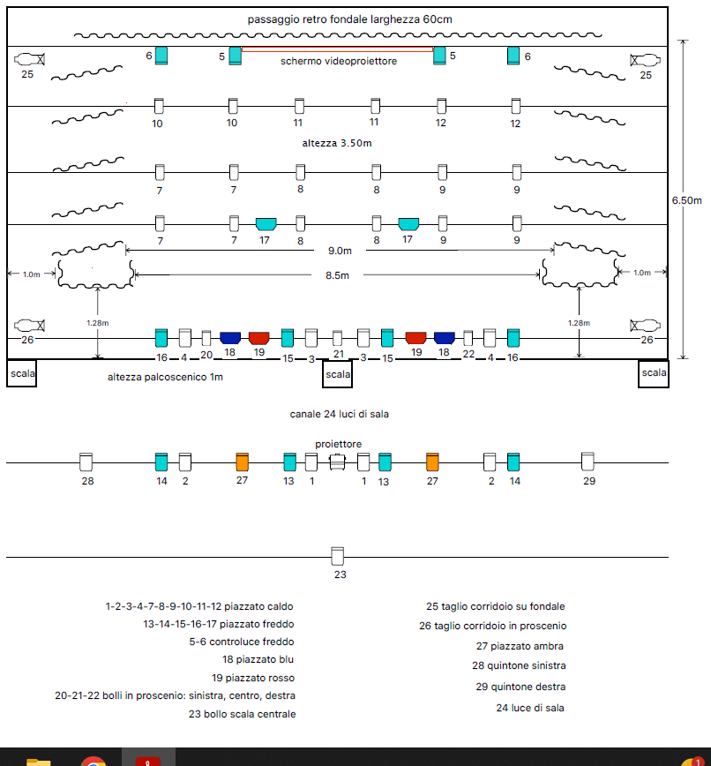

Il piano luci messo a disposizione non è modificabile a causa dell’avvicendarsi di più spettacoli nella medesima giornata.
Come da pianta luci in allegato, sono forniti: piazzato caldo; piazzato freddo; controluce freddo; piazzati rosso, blu e ambra; tagli laterali sul proscenio e all’altezza del fondale; tre bolli sul proscenio: sinistra, centrale e destra; due bolli sulle quinte laterali in proscenio; bollo sulla scala centrale; luce di sala regolabile in intensità.

Si richiede esecutore luci o si dispone di proprio tecnico?
_________________________________________________________________________________

Necessità sceniche particolari

Sversamento liquidi in scena
Sì No
Utilizzo fiamme libere in scena
Sì No
Necessità di fissare al palco o al graticcio le scenografie
Sì No
Spargimento di materiali sul palco o in platea (ad esempio coriandoli)
Sì No

Altro
______________________________________________________________________________________
______________________________________________________________________________________
______________________________________________________________________________________

Per tutto quanto non specificato, o in caso di necessità, si invita a contattare il teatro.

Data ______________________

Firma ______________________________________

